Министерство науки и высшего образования Российской Федерации
федеральное государственное автономное образовательное учреждение высшего образования
“НАЦИОНАЛЬНЫЙ ИССЛЕДОВАТЕЛЬСКИЙ УНИВЕРСИТЕТ ИТМО”

Факультет | Программной Инженерии и Компьютерной Техники
Направление подготовки (специальность) | Системное и прикладное программное обеспечение
Дисциплина | Системы искусственного интеллекта

Лабораторная работа 4
ОТЧЕТ

Выполнил студент: | Силинцев Владислав Витальевич (355273)
Группа: | P3314
Преподаватель: | Болдырева Елена Александровна (157150)

г. Санкт-Петербург
2025
Содержание
ИНДИВИДУАЛЬНОЕ ЗАДАНИЕ 3
ОТЧЕТ О ХОДЕ ВЫПОЛНЕНИЯ 4
Выбор датасета 4
Визуализация статистики 4
Обработка данных 6
Метод k-ближайших соседей 6
Построение моделей 7
Оценка производительности 8
Матрицы ошибок 9
Разработанное приложение 10
ЗАКЛЮЧЕНИЕ 12

ИНДИВИДУАЛЬНОЕ ЗАДАНИЕ
- Выбор датасетов:
  - Студенты с четным порядковым номером в группе должны использовать набор данных о вине.
  - Студенты с нечетным порядковым номером в группе должны использовать про диабет.
- Проведите предварительную обработку данных, включая обработку отсутствующих значений, кодирование категориальных признаков и масштабирование.
- Получите и визуализируйте (графически) статистику по датасету (включая количество, среднее значение, стандартное отклонение, минимум, максимум и различные квантили), постройте 3d-визуализацию признаков.
- Реализуйте метод k-ближайших соседей без использования сторонних библиотек, кроме NumPy и Pandas.
- Постройте две модели k-NN с различными наборами признаков:
  - Модель 1: Признаки случайно отбираются.
  - Модель 2: Фиксированный набор признаков, который выбирается заранее.
- Для каждой модели проведите оценку на тестовом наборе данных при разных значениях k. Выберите несколько различных значений k, например, k=3, k=5, k=10, и т. д. Постройте матрицу ошибок.

ОТЧЕТ О ХОДЕ ВЫПОЛНЕНИЯ

Выбор датасета
В соответствии с порядковым номером в группе (8 — чётное число) для выполнения работы был выбран набор данных WineDataset, содержащий информацию о вине.

Визуализация статистики
Для анализа распределения и взаимосвязей признаков были построены:
- Гистограммы распределения каждого признака
- Box-plot по каждому признаку для анализа выбросов
- 3D-визуализация признаков

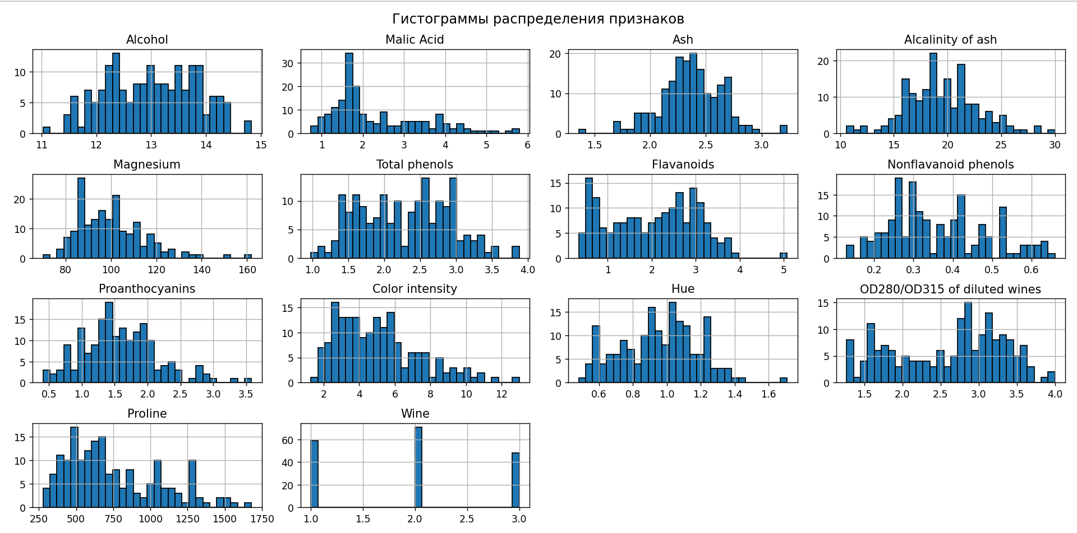Рисунок 1 – Гистограммы распределения признаков.

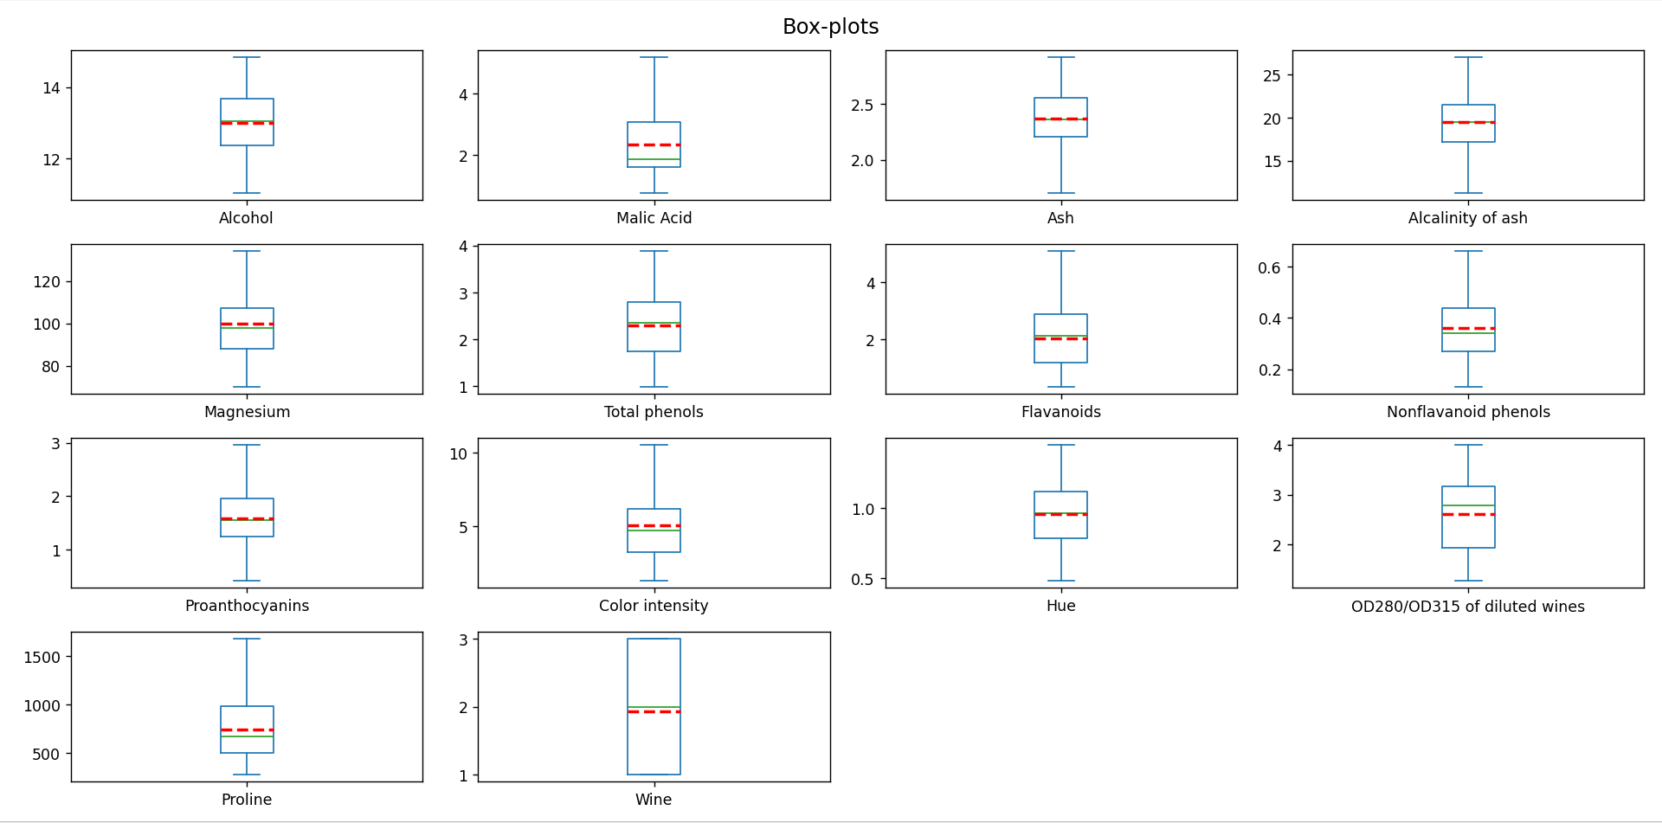Рисунок 2 – Box-plot по каждому признаку.
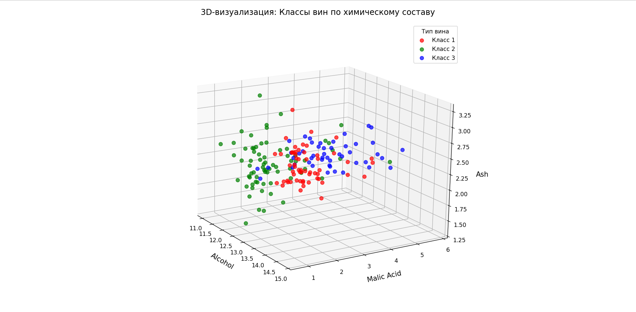
Рисунок 3 – 3D-визуализация признаков.

Обработка данных
# Загрузка CSV
pd.set_option('display.max_columns', None)
df = pd.read_csv(get_resource_path("WineDataset.csv"))

df = df.dropna() # Убрать пустые строки

Метод k-ближайших соседей
import numpy as np
import pandas as pd
from collections import Counter

def calculate_distance(x1, x2):
return np.sqrt(np.sum((x1 - x2) ** 2))

class KNNClassifier:
"""
Реализация метода k-ближайших соседей для классификации
"""

def __init__(self, k=3):
self.k = k
self.X_train = None
self.y_train = None

def fit(self, x, y):
"""Сохранение обучающих данных"""
# Преобразуем в numpy массивы для единообразия
self.X_train = np.array(x)
self.y_train = np.array(y)
return self

def predict(self, x_test):
"""Предсказание классов для новых данных"""
x_test = np.array(x_test)
y_predicted = np.zeros(x_test.shape[0], dtype=self.y_train.dtype)

# Для каждой точки из тестового набора
for i, test_point in enumerate(x_test):
# 1. Вычисляем расстояния до всех обучающих точек
distances = []
for j, train_point in enumerate(self.X_train):
dist = calculate_distance(test_point, train_point)
distances.append((dist, self.y_train[j]))

# 2. Сортируем по расстоянию (от ближайшего к дальнему)
distances.sort(key=lambda x: x[0])

# 3. Выбираем k ближайших соседей
k_nearest = distances[:self.k]

# 4. Извлекаем метки классов соседей
k_nearest_labels = [label for _, label in k_nearest]

# 5. Выбираем наиболее частый класс (режим)
most_common = Counter(k_nearest_labels).most_common(1)[0][0]
y_predicted[i] = most_common
return y_predicted

Построение моделей
# Модель 1: случайные
random.seed(42)
rand_feat = random.sample([c for c in df.columns if c != 'Wine'], 3)
X1 = df[rand_feat].values
X1_norm = (X1 - X1.mean(0)) / (X1.std(0) + 1e-10)
X1_train, X1_test = train_test_split_custom(X1_norm, y, test_size=0.2)[:2]
print("МОДЕЛЬ 1 (случайные признаки):")

# Матрицы для модели 1
cms1 = []
accs1 = []
for k in k_values:
knn = KNNClassifier(k=k)
knn.fit(X1_train, y_train)
y_pred = knn.predict(X1_test)
acc = np.mean(y_pred == y_test)
cm = cm3(y_test, y_pred)

cms1.append(cm)
accs1.append(acc)

print(f"k={k}: {acc:.2%} | Матрица: {cm}")

print("=" * 100)

# Модель 2: фиксированные
fix_feat = ['Alcohol', 'Malic Acid', 'Ash']
X2 = df[fix_feat].values
X2_norm = (X2 - X2.mean(0)) / (X2.std(0) + 1e-10)
X2_train, X2_test = train_test_split_custom(X2_norm, y, test_size=0.2)[:2]
print("МОДЕЛЬ 2 (фиксированные признаки):")

# Матрицы для модели 2
cms2 = []
accs2 = []
for k in k_values:
knn = KNNClassifier(k=k)
knn.fit(X2_train, y_train)
y_pred = knn.predict(X2_test)
acc = np.mean(y_pred == y_test)
cm = cm3(y_test, y_pred)

cms2.append(cm)
accs2.append(acc)

print(f"k={k}: {acc: .2%} | Матрица: {cm}")

Оценка производительности
# Создаем фигуры
fig1, axes1 = plt.subplots(1, len(k_values), figsize=(15, 3))
fig2, axes2 = plt.subplots(1, len(k_values), figsize=(15, 3))

# Модель 1: все матрицы в одной строке
for i, (k, cm, acc) in enumerate(zip(k_values, cms1, accs1)):
plot_cm(axes1[i] if len(k_values) > 1 else axes1, cm, k, acc)
if i == 0:
axes1[i].set_ylabel('Истинный класс', fontsize=10)
axes1[i].set_xlabel('Предсказанный', fontsize=10)

fig1.suptitle('Модель 1: Матрицы ошибок для разных k', fontsize=14)

# Модель 2: все матрицы в одной строке
for i, (k, cm, acc) in enumerate(zip(k_values, cms2, accs2)):
plot_cm(axes2[i] if len(k_values) > 1 else axes2, cm, k, acc)
if i == 0:
axes2[i].set_ylabel('Истинный класс', fontsize=10)
axes2[i].set_xlabel('Предсказанный', fontsize=10)

fig2.suptitle('Модель 2: Матрицы ошибок для разных k', fontsize=14)

plt.tight_layout()
plt.show()

Матрицы ошибок
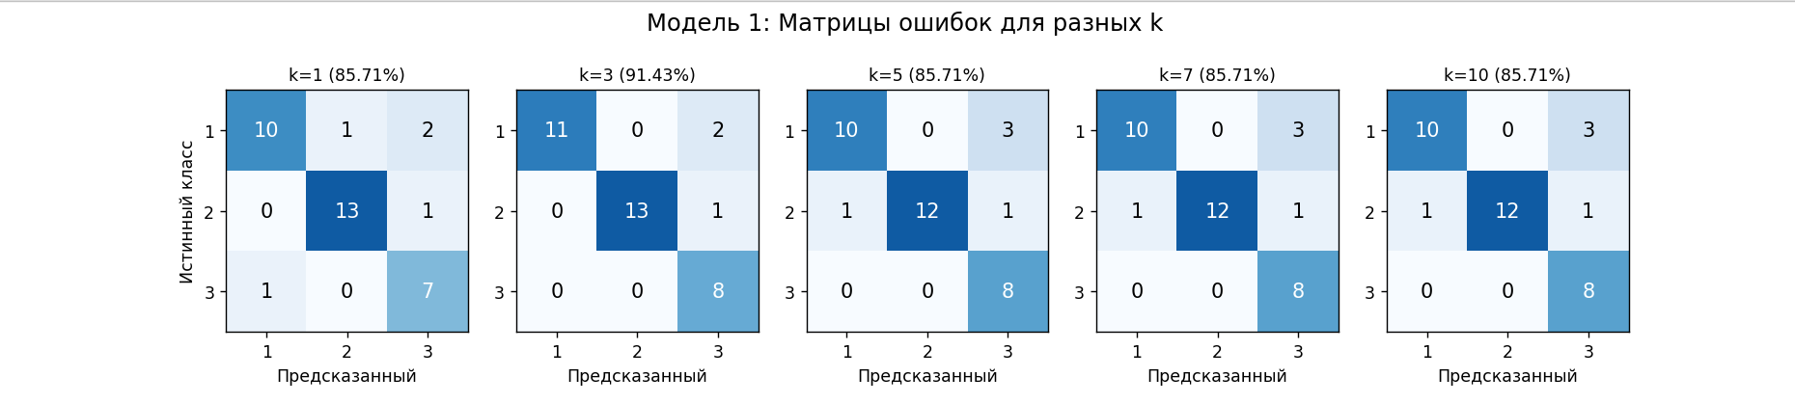
Рисунок 4.1 – Матрицы ошибок для модели 1.
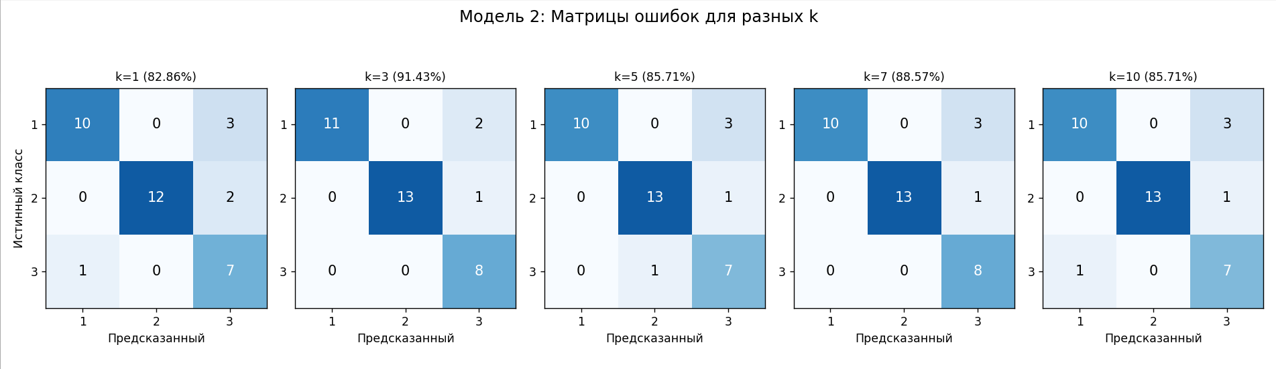
Рисунок 4.2 – Матрицы ошибок для модели 2.

Разработанное приложение
Исходный код приложения: https://github.com/vvlaads/AI-systems-4.
Пример работы приложения:
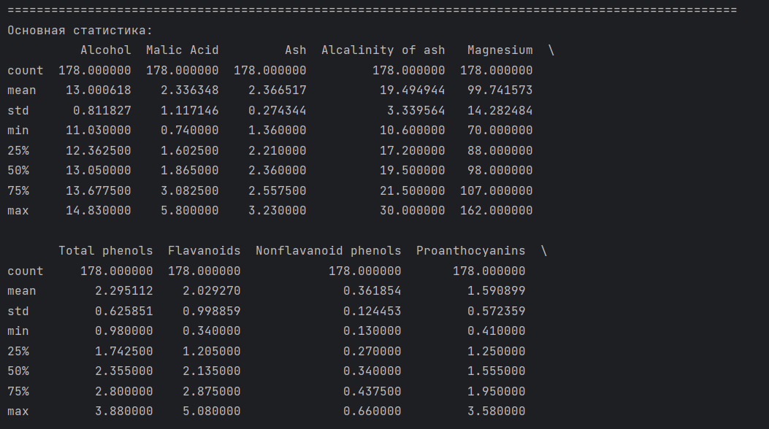
Рисунок 4.1 – Пример работы приложения.
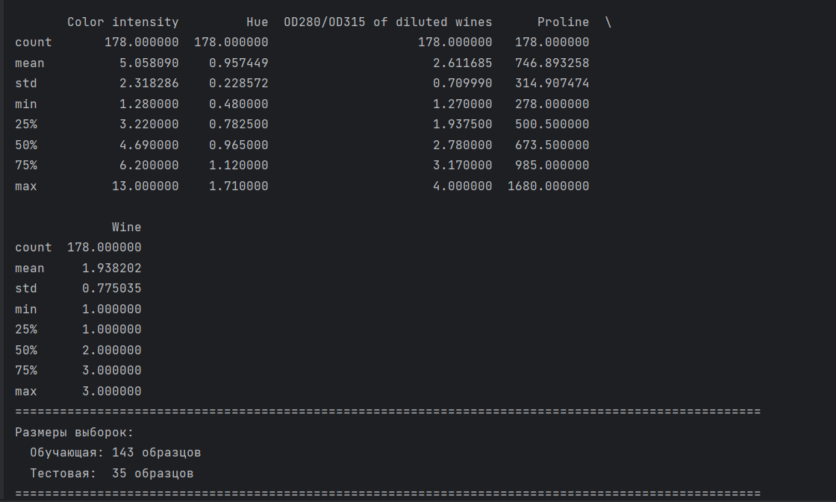
Рисунок 4.2 – Пример работы приложения.

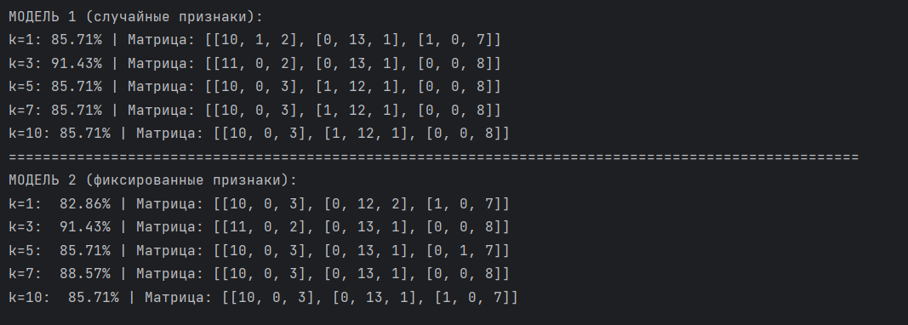
Рисунок 4.3 – Пример работы приложения.

ЗАКЛЮЧЕНИЕ
В ходе лабораторной работы был изучен и применен метод k-ближайших соседей для классификации вин на основе химических показателей. Были реализованы две модели: с использованием случайно отобранных признаков и с фиксированным набором характеристик.
Проведен анализ влияния параметра k на точность классификации, построены матрицы ошибок для значений k от 1 до 10. Результаты показали, что метод KNN эффективно решает поставленную задачу, демонстрируя высокую точность при правильно подобранном количестве соседей (оптимально 3–7).

